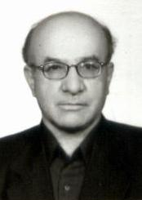 | مربی دانشکده مهندسی برق و کامپیوتر- دانشگاه تهران  جلال بیگلربگیان
وابسته بین المللی
تلفن دفتر: +98 (21)
پست الکترونیکی: jbiglar@ut.ac.ir

تحصیلات | M.S,1352,مهندسی برق,تهران  کارشناسی,1351,مهندسی برق,تهران

زمینههای تخصصی
و حرفهای

سوابق کاري و فعالیت های اجرایی

فعالیت های علمی | - مقالات  - کنفرانس ها  - کتب  - مجلات
پایان نامه ها و رساله ها

